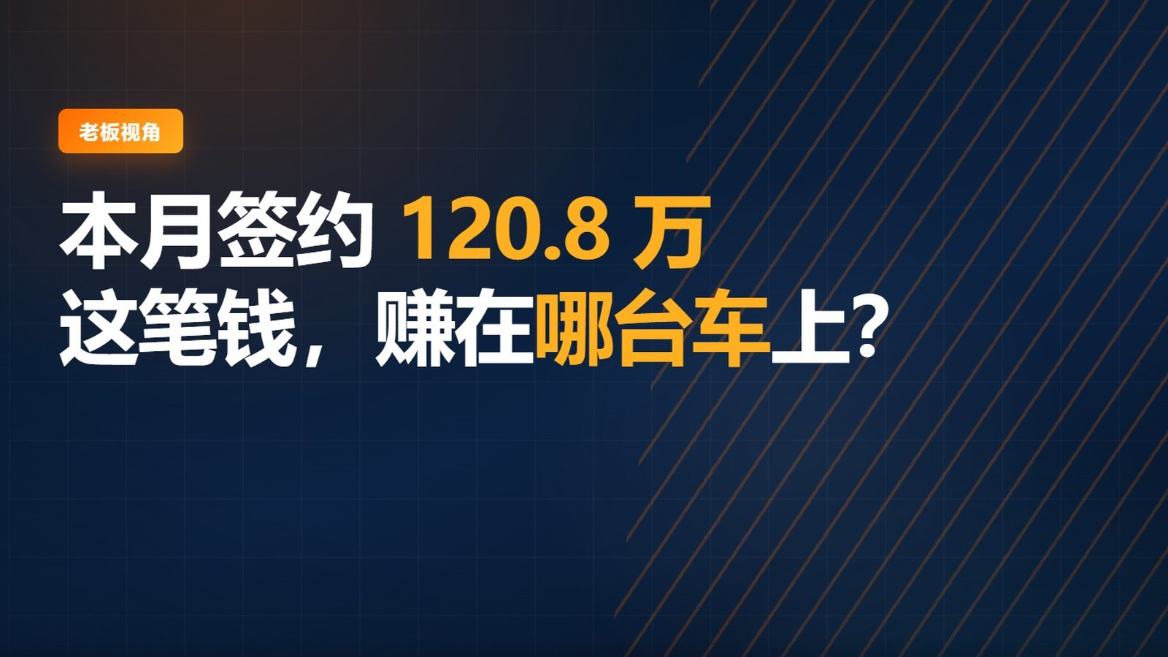
国内二手车门店 · 一体化经营系统
算数·海辕 二手车
收车到交车，一单到底
交期一条线 · 一台车一本账 · 30 个逆向场景可回滚
15 个模块 · 147 个功能点 · 7 种角色
在线演示 https://p.zerocod.cn/car-guoershou/
上海思扬信息科技有限公司 算数云科技（深圳）有限公司

一、门店现场：利润是怎么被磨掉的
二手车门店的利润，常常不是被市场吃掉的，而是被「交期拖出来的退款」「说不清的单车成本」「退不回去的逆向单」一点点磨掉的。
- 承诺交车日靠微信记，按揭、上牌、整备一拖再拖，客户天天催
- 收车价、整备费、资金占用散在 Excel，一台车到底赚多少说不清
- 退车退定没流程：车已交付、提成已分，退回来账对不上
- 销售能看到成本与底价，报价随意让步，毛利被吃掉
- 多店调拨、同行退回、盘盈盘亏，车在哪一步查不清
- 贷款被拒、保险退保、返点冲回，冲销与重记全凭手工
一句话：车不难卖，难的是每一台车的车、钱、单、证能不能对得上。
二、产品定位：一套系统管一台车的全生命周期
面向国内二手车门店的一体化经营系统：收车评估 → 收购入库 → 整备 → 库存 → 零售/批发订单 → 交期跟踪 → 单车利润，一台车一本账。
不是通用进销存，也不是只做开单的收银工具：二手车原生口径（一车一档、收购价与整备成本、权证状态、库龄、交期、逆向回滚）开箱即用，零售与同行批发在同一套账上。
适用对象：国内二手车经销门店（单店到多店，10–50 人）；以零售为主、兼顾同行批发的车商；要把交期、成本与逆向流程管住的老板与店长
不适合：不做二手车出口单证与海外合规（见「算数·海辕 二手车（海外版）」）；不做复杂集团财务总账与纳税申报；不替代车管所过户与银行按揭审批，系统只跟单与留痕。
三个交付结果
- 交期一条线：承诺交车日、距交车天数、逾期预警、延误原因、按揭/上牌/交付进度，驾驶舱可下钻到订单
- 单车成本自动算：收购价 + 整备 + 期间费用 + 资金占用；零售毛利逐项拆解（成交价 + 返点 − 成本 − 提成 − 赠品）
- 逆向四阶闭环：受理 → 审核（进审批中心）→ 执行（车辆回在售、退款流水、订单退单、提成冲回）→ 结案
- 权证风控：查封、抵押未解自动拦截销售与过户；冻结必填原因并全程留痕
- 角色数据权限：销售在系统任何位置都取不到成本、底价与毛利
三、八步全流程
每一步都有对应的单据、责任人和状态，不在微信里接力。
01 找车源 — 车主 / 同行 / 置换
车源线索统一登记，来源渠道、车主信息、心理价与看车时间一条条跟着走，不会漏跟进。

02 收车定价 — 复检 + 倒推可收价
按目标毛利倒推最高可收价，报价前先算一遍；权证与违章先筛，别收了过不了户的车。
03 收购入库 — 一车一档
收购单审批通过即生成车辆档案，识别码企业内唯一；照片、证件、收购付款一起留档。
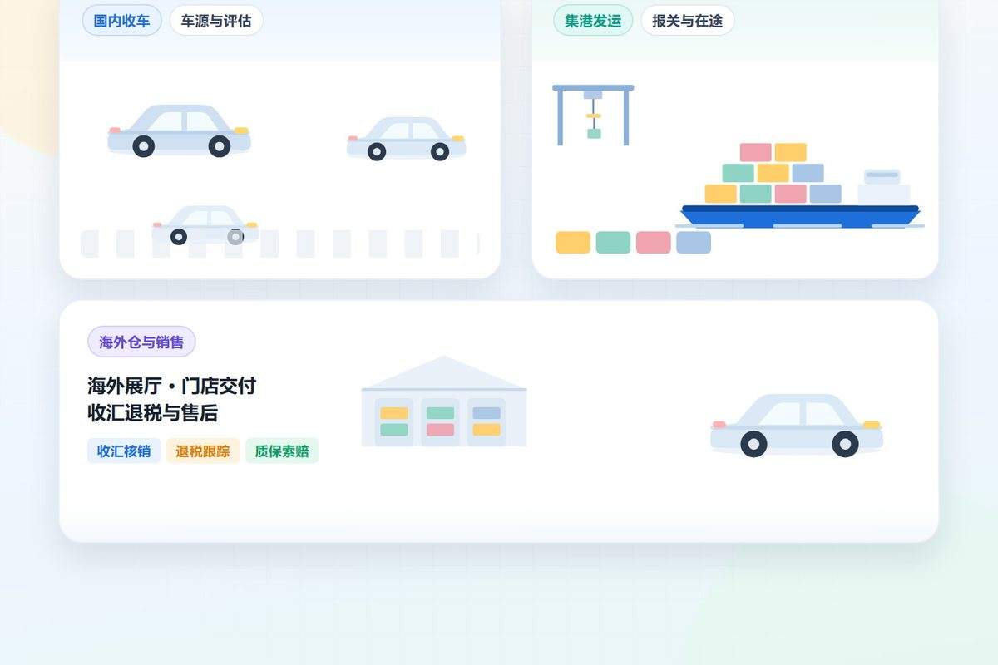
04 整备定级 — 工单归集成本
洗美、钣喷、保养、换件按工单走，完工金额自动归集到整备成本，返工不重复累计。
05 上架零售 / 批发 — 库存与挂牌
在库车辆按库龄与状态管理，零售挂牌与同行批发挂牌分开，求购需求自动匹配在售车源。
06 成交交付 — 交期跟到底
报价转订单，承诺交车日写进订单；按揭、上牌、整备、交付四段进度可视，逾期自动预警。

07 财务核算 — 单车毛利拆解
收购、整备、费用、资金占用自动汇总；成交价、返点、提成、赠品逐项拆，门店净利一目了然。
08 逆向与售后 — 四阶闭环回滚
退车、退定、贷款被拒、同行退回都能把车、钱、账一起退回去；每个场景带处理清单。
四、四个硬本事
交期一条线，客户不催第二遍
承诺交车日不是填在备注里，而是订单上的硬字段。驾驶舱按「待交付 / 即将到期 / 已逾期」分档，逾期必须填原因，按揭、上牌、整备、交付四段进度可逐单下钻。
- 承诺交车日 + 距交车天数，自动算
- 逾期预警推给店长与销售，不漏单
- 延误原因归类，月底能复盘是等银行还是等整备
- 交车单、合同、验车清单一键打印
一台车一本账，毛利拆到每一项
收购价、整备费、期间费用、资金占用按车归集；成交价、保险与金融返点、销售提成、赠品成本逐项拆开。卖完这台车到底赚多少，财务不用再拼 Excel。
- 单车成本四件套自动汇总
- 零售毛利逐项拆解，亏本成交要审批
- 保险 / 金融返点可登记、可冲回
- 门店核算与资金占用天数同口径
30 个逆向场景，退得回去也查得回来
二手车最怕「车退了、账没退」。逆向工作台把退车、退定、贷款被拒、同行退回、盘盈盘亏、返点冲回等 30 个场景做成标准动作，每一步执行什么、冲销哪张单，都写清楚。
- 四阶闭环：受理 → 审核 → 执行 → 结案
- 需审批场景自动进审批中心，不绕开老板
- 执行时自动回滚车辆状态、退款流水、提成
- 逆向台账可统计，按场景看高频问题
该看的人看得到，不该看的取不到
权限不是藏个按钮：角色权限 + 数据范围双控。销售登录后，成本、底价、毛利在列表、详情、导出、接口里都取不到；离职交接把客户与线索一并转走。
- 6 种角色默认权限，可自定义
- 成本 / 底价 / 毛利可见性独立开关
- 数据范围：全部 / 本店 / 本人客户 / 本人线索
- 改价、改状态、作废全部留操作日志
五、能力总览
共 15 个模块、147 个功能点。完整逐条清单见《功能清单 Excel》，可按模块打勾，直接当验收对照表。
经营驾驶舱（8 项）
老板每天第一眼：库存、成交、收车、风险四类指标，每个数字都能点到单据。
功能点 | 做什么 | 主要角色
今日经营看板 | 在库台数与成本、今日成交、本月收车、风险提醒四类指标集中呈现 | 老板 / 店长
库存结构分析 | 按品牌、价位、库龄、门店看库存分布，识别滞销与积压 | 老板 / 店长
交期风险视图 | 待交付、即将到期、已逾期三档，逾期原因归类统计 | 老板 / 店长 / 销售
资金占用与周转 | 在库车辆占用金额、平均在库天数、周转效率 | 老板 / 财务
毛利趋势 | 按月看台均毛利、毛利率与成交结构变化 | 老板 / 财务
待办与审批入口 | 该审批的、该交车的、该催收的、该处理的，一屏看全 | 全员
指标下钻 | 任一指标可下钻到订单、车辆或收款单据明细 | 老板 / 店长
风险提醒 | 权证异常、库龄超标、应收逾期、逆向未结案集中提示 | 老板 / 店长 / 财务

收车与定价（12 项）
从车源线索到收购单：跟进、看车、复检、倒推可收价、审批、付款，一条链不断。
功能点 | 做什么 | 主要角色
车源线索登记 | 车主、同行、置换三类来源，记录渠道、心理价与看车时间 | 收购
线索跟进记录 | 每次沟通留痕，设置下次联系时间，避免车源放凉 | 收购
预约看车 / 上门评估 | 登记预约时间与评估人，手机端可直接改期 | 收购
权证合规初筛 | 查封、抵押、违章、证件缺失先筛一遍，不合规不进收购流程 | 收购 / 店长
复检评分 | 外观、内饰、机械、事故与泡水项逐项打分，形成车况底稿 | 收购
定价计算器 | 按目标毛利、预计整备与费用倒推最高可收价，报价前先算 | 收购 / 店长
收购单与审批 | 收购单提交后进入审批中心，超价或低于目标毛利自动拦截 | 收购 / 老板
收购价调整 | 过户前发现车况差异可调整收购价，原值与新值同时留痕 | 店长 / 老板
收购付款登记 | 首款、尾款分别登记，付款流水与车辆档案关联 | 财务 / 收购
车源流失原因 | 未成交线索登记流失原因，按月复盘渠道质量 | 收购 / 店长
原车主赎回 | 收购后原车主赎回走逆向流程：退款、车辆出库、成本冲销 | 店长 / 老板
成本自动带入档案 | 收购价与相关费用自动写入车辆档案，后续整备、费用叠加计算 | 全员

车辆库存（14 项）
一车一档：状态、照片、证件、库龄、成本与冻结原因，全在车辆卡片上。
功能点 | 做什么 | 主要角色
车辆档案 | VIN、车牌、品牌车型、配置、里程、颜色、排放等基础信息 | 收购 / 店长
识别码唯一校验 | 企业内识别码重复直接拦截，避免一车多档 | 系统
车辆照片与证件影像 | 外观、内饰、瑕疵照片与登记证、行驶证影像一并留存 | 收购 / 整备
车辆状态流 | 在售、已定、整备中、已售、调拨中、借出、冻结，状态变更留痕 | 店长 / 销售
库存多条件筛选 | 按门店、品牌、价位、库龄、状态、销售归属组合筛选 | 全员
库龄预警 | 超过设定天数自动标记，驾驶舱与列表同时提醒 | 店长 / 老板
批量改价 / 改状态 | 选中多台车批量调整零售价或状态，减少逐台操作 | 店长
权证资料齐套检查 | 登记证、行驶证、购置税、保险、钥匙等逐项勾选 | 收购 / 店长
车辆冻结 | 查封、抵押未解、纠纷等情形冻结销售与过户，原因必填 | 店长 / 老板
借出与归还 | 外借给同行或活动展示登记借出方与归还时间 | 店长
车辆合并 / 拆分 | 一车多档案合并，或拆分还原，保留历史关联 | 店长
跨店内部调拨 | 门店之间调拨车辆，调出调入双方库存同步变动 | 店长 / 老板
库存盘点 | 按门店盘点在库车辆，登记盘盈盘亏与差异原因 | 店长 / 财务
库存导出 | 按勾选范围导出，字段与屏幕口径一致 | 店长 / 财务

整备工单（8 项）
洗美、钣喷、保养、换件按工单走，完工金额自动进整备成本。
功能点 | 做什么 | 主要角色
整备工单 | 按车辆建单，登记整备项目、承做方、预估金额与交期 | 整备 / 店长
工单指派与开工 | 指派整备人员，登记开工时间与当前进度 | 整备 / 店长
完工结算 | 登记实际金额、发票与结算方式，自动归集整备成本 | 整备 / 财务
返工处理 | 同一工单追加返工金额，不重复累计车辆成本 | 整备 / 店长
整备取消 | 未完工工单取消，已发生费用按实际结算并留痕 | 店长 / 财务
整备厂往来 | 应付整备厂款项进入应付管理，按承做方汇总 | 财务
整备进度联动交期 | 整备未完工时，订单交期风险同步提示 | 店长 / 销售
整备成本进入毛利 | 整备金额实时进入单车成本，改价前即可看到真实毛利 | 老板 / 财务

零售客户与报价（10 项）
客户、试驾、报价、转订单：零售线索不丢，报价有底价，让步要审批。
功能点 | 做什么 | 主要角色
客户档案 | 姓名、联系方式、来源渠道、意向车型、预算与购车方式 | 销售
客户跟进 | 每次沟通留记录，设置下次跟进提醒，避免客户放凉 | 销售
到店试驾登记 | 登记试驾车辆、时间与陪同销售，形成到店证据 | 销售
客户分配 | 店长把客户分配给销售，归属与提成口径一致 | 店长
意向车匹配 | 按预算与车型推荐在售车源，减少翻库存找车 | 销售
战败登记 | 未成交客户登记战败原因，按月复盘话术与车源结构 | 销售 / 店长
客户投诉登记 | 投诉事项、处理人与结果留痕，交车后问题可追溯 | 店长
报价单 | 一车多版本报价，含有效期、赠品与金融方案 | 销售
报价撤回 | 报价失效可撤回，不影响已生成订单 | 销售
报价转订单 | 客户确认后一键转订单，车辆自动锁定为已定 | 销售

订单与交期（14 项）
承诺交车日写进订单：按揭、上牌、整备、交付四段进度，逾期必须说明原因。
功能点 | 做什么 | 主要角色
零售 / 批发开单 | 零售与同行批发共用开单入口，按客户类型走不同结算 | 销售 / 店长
承诺交车日 | 订单必填承诺交车日，系统自动算距交车天数 | 销售 / 店长
交期进度四段 | 按揭、上牌、整备、交付四段进度分别登记 | 销售 / 店长
逾期预警 | 临近与超期自动提醒销售、店长，并统计延误原因 | 销售 / 店长
合同与交车单打印 | 合同、交车单、验车清单按模板打印，抬头与条款可配 | 销售 / 财务
定金收取 | 定金金额、方式、收款人登记，生成收款流水 | 销售 / 财务
收款计划 | 首付、尾款、按揭放款节点分次登记，到期提醒 | 财务 / 销售
定金转新单 | 客户换车时定金转到另一台车，原车释放回在售 | 销售 / 店长
订单取消 | 未交车订单取消，车辆回在售，已收款项待退 | 销售 / 店长
客户退车 | 已交车整车退回走逆向：车辆回在售、退款、提成冲回 | 店长 / 老板
贷款被拒处理 | 按揭未批转全款或退单退款，两条路径都有标准动作 | 销售 / 财务
低于底价审批 | 成交价低于底价必须走审批，通过后留痕 | 销售 / 老板
亏本成交审批 | 毛利为负的订单提交老板审批，避免默默亏钱 | 店长 / 老板
交车验车清单 | 交车前按清单核对证件、钥匙、随车物品与整备项 | 销售 / 店长

批发与同行（12 项）
同行客户、批发挂牌、求购匹配、调拨与对账：批发也按台算清楚。
功能点 | 做什么 | 主要角色
同行客户档案 | 信用额度、结算偏好、常用车型与联系人 | 店长 / 销售
同行应收 | 按同行汇总未收金额与账龄，逾期提醒 | 财务 / 店长
批发挂牌 | 把在售车按批发价挂给同行看，到期自动失效 | 店长 / 销售
求购需求 | 登记同行想收的车型与价位，自动匹配本店在售车源 | 店长 / 销售
调拨单 | 调出、调入分店流程，含车辆、金额与责任方 | 店长 / 财务
调拨发车 / 到货 / 收车 | 三段状态逐段确认，车辆位置与责任清晰 | 店长
部分收款与自动结清 | 同行分次付款，收满自动结清，避免手工核销 | 财务
同行对账单 | 按同行生成对账单，含车辆明细、金额与已收款项 | 财务 / 店长
对账单确认 / 驳回 | 同行确认或驳回，差异重新核对后再生效 | 财务 / 店长
同行退回 | 整车退回：车辆回在售、退款与应收冲回 | 店长 / 财务
同行部分退回 | 批量批发中部分车辆退回，按台结算不串账 | 财务 / 店长
调拨撤销 | 已发车调拨撤销，车辆回原店，运费与责任留痕 | 店长

财务与利润（14 项）
单车成本、毛利拆解、应收应付、门店核算与资金占用，和业务单据同一口径。
功能点 | 做什么 | 主要角色
单车成本 | 收购价 + 整备 + 期间费用分摊 + 资金占用，按车汇总 | 财务 / 老板
单车毛利拆解 | 成交价 + 返点 − 成本 − 提成 − 赠品，逐项可查 | 财务 / 老板
利润汇总 | 按月份、门店、销售汇总台数、收入、毛利与毛利率 | 财务 / 老板
应收管理 | 同行调拨未收 + 零售尾款，账龄分档与逾期提醒 | 财务
应付管理 | 同行调入未付、整备厂未结算，按对方汇总 | 财务
收款记录 | 每笔收款登记账户与单据，可冲销后重记 | 财务
付款记录 | 付给同行、整备厂、原车主的款项逐笔留痕 | 财务
付款冲销 | 付错账户或金额，冲销后重新支付，原记录不删 | 财务 / 老板
期间费用 | 房租、工资、水电、推广按月归集并按规则分摊 | 财务
门店核算 | 按门店汇总收入、车辆成本、费用与净利 | 老板 / 财务
资金占用 | 在库车辆占用金额与天数，合计与库存成本一致 | 老板 / 财务
返点登记 | 保险、金融返点登记与收回，参与单车毛利计算 | 财务
提成计算与冲回 | 按成交与回款计提前销售提成，退车同步冲回 | 财务 / 店长
报表导出 | 利润、应收、应付、资金占用按范围导出，口径与屏幕一致 | 财务 / 老板

逆向工作台（10 项）
30 个场景、四阶闭环：车退了、钱退了，账也要退回去。
功能点 | 做什么 | 主要角色
逆向场景清单 | 内置 30 个场景，按零售、资金、批发、整备、收购、库存、平台分组 | 店长 / 财务
四阶闭环 | 受理 → 审核 → 执行 → 结案，每阶有责任人与时间 | 店长 / 老板
审批联动 | 需审批场景自动进审批中心，不绕过老板直接执行 | 老板 / 店长
自动回滚 | 执行时自动回滚车辆状态、退款流水、订单状态与提成 | 系统
退款登记 | 退款金额、方式、收款账户必填，生成资金流水 | 财务
场景处理清单 | 每个场景带步骤提示，新人照着做也不会漏 | 店长 / 财务
逆向编号与关联 | 逆向单与订单、车辆、收款单双向关联，可互相跳转 | 全员
逆向台账 | 按场景、门店、时间统计逆向数量与金额 | 老板 / 店长
结案留痕 | 结案必须填写处理结果，未结案持续出现在待办 | 店长 / 财务
整车 / 部分 / 金额三类回滚 | 支持整车退回、按台部分退回、纯金额冲销三种模式 | 财务 / 店长

待办 · 审批 · 消息（6 项）
该审批的、该交车的、该催收的，进系统第一眼就知道先做什么。
功能点 | 做什么 | 主要角色
待办中心 | 按角色汇总待审批、待到店、待交车、待收款与逆向未结案 | 全员
审批中心 | 收购、降价、亏本成交、坏账核销、逆向执行集中审批 | 老板 / 店长
审批意见与留痕 | 同意或驳回必须填写意见，记录审批人、时间与金额 | 老板 / 店长
站内消息 | 审批结果、库龄预警、交期逾期、收款提醒集中推送 | 全员
已读与批量已读 | 消息未读状态清晰，支持一键全部已读 | 全员
移动端待办 | 手机端同样能看到与自己相关的待办与审批 | 全员

权限与审计（15 项）
角色 + 数据范围双控；改价、改状态、作废全部留痕，离职一键交接。
功能点 | 做什么 | 主要角色
六种角色默认权限 | 老板、店长、收购、整备、销售、财务开箱即用 | 老板
角色权限自定义 | 按模块勾选查看与管理权限，覆盖默认配置 | 老板
成本可见性 | 成本、底价在角色层面独立开关，销售默认不可见 | 老板
毛利可见性 | 毛利与利润率按角色控制，列表、详情、导出同时生效 | 老板
数据范围 | 全部 / 本店 / 本人客户 / 本人线索四档，越权即查不到 | 老板
员工账号 | 账号、角色、门店、启停集中管理，停用即无法登录 | 老板 / 店长
密码重置 | 管理员可重置员工密码，无需接触原密码 | 老板
离职交接 | 把离职销售的客户与线索批量转给接手人 | 老板 / 店长
门店管理 | 门店名称、地址、负责人与状态维护 | 老板
数据字典 | 来源渠道、整备项目、收付方式等下拉选项自助维护 | 店长
品牌车型库 | 常用品牌车系预置，录入车辆时快速选择 | 店长
打印模板 | 合同、挂牌、交车单的抬头、条款与印章位置可配 | 店长
操作日志 | 登录、改价、改状态、作废全部记录操作人、时间与原值 | 老板
导入导出 | 多模块 CSV 模板导入，导出可按勾选范围 | 店长 / 财务
界面外观 | 浅色 / 深色主题、主色与信息密度按门店统一 | 全员

移动端 H5（8 项）
手机上看板、报车、查库存、开单、跟进与待办，出门也能办事。
功能点 | 做什么 | 主要角色
手机看板 | 在库、成交、待办与风险指标的手机版首页 | 老板 / 店长
手机报车 | 现场登记车源线索与照片，回店直接进评估 | 收购
手机查库存 | 按品牌、价位、状态快速查在售车辆与车辆卡片 | 全员
手机开单 | 现场给客户开订单，承诺交车日与收款一次填完 | 销售
手机跟进客户 | 客户与线索的跟进记录、下次联系时间随手记 | 销售 / 收购
手机待办 | 与 PC 同步的待办与审批，随时随地处理 | 全员
手机消息 | 审批结果、逾期预警、收款提醒手机推送 | 全员
手机个人中心 | 个人信息、密码与门店切换 | 全员

打印中心（6 项）
合同、交车单、挂牌、调拨单、收款凭证，按模板打印与批量打印。
功能点 | 做什么 | 主要角色
车辆挂牌打印 | 在售车辆挂牌，含车型、里程、售价与二维码 | 销售 / 店长
合同打印 | 零售合同按模板生成，抬头、条款与签章位置可配 | 销售 / 财务
交车单打印 | 交车清单含证件、钥匙、随车物品与验车确认 | 销售 / 店长
调拨单打印 | 同行调拨随车单据，含车辆与金额明细 | 店长 / 财务
批量打印 | 多台车辆或多张单据一次打印，减少重复操作 | 店长
收款凭证打印 | 收款后打印凭证，客户与财务各留一份 | 财务

平台运营（6 项）
多租户开通、续费与停用；给渠道与服务商一套可控的运营后台。
功能点 | 做什么 | 主要角色
租户列表 | 租户名称、套餐、状态、到期时间集中查看 | 平台运营
租户详情 | 查看租户基本信息、门店数、账号数与使用情况 | 平台运营
开通与停用 | 租户状态切换即时生效，停用后无法登录 | 平台运营
续费管理 | 登记续费时长与到期日，到期前提醒 | 平台运营
平台账号 | 平台运营独立登录入口，与门店账号隔离 | 平台运营
服务费退款 | 提前终止按剩余月份退款，走逆向审批 | 平台运营

集成与扩展（4 项）
Webhook、开放接口、短信通道与二维码，按需接入外部系统。
功能点 | 做什么 | 主要角色
Webhook | 订单、收款、逆向等关键事件推送到外部系统 | 系统管理员
开放接口 | 车辆、订单、库存查询接口，供小程序或 BI 调用 | 系统管理员
短信通道 | 交期提醒、收款提醒的短信下发通道配置 | 系统管理员
二维码 | 车辆挂牌与单据二维码生成，扫码可查 | 全员

六、角色与权限
权限是「角色 + 数据范围」双控。销售默认看不到成本、底价与毛利；收购只看自己的线索；店长看本店；财务看资金与毛利但不碰底价。
角色 | 数据范围 | 成本 | 底价 | 毛利 | 主要能做什么
老板 | 全部数据 | 可见 | 可见 | 可见 | 看经营、审批收购与让价、管人与权限、看全部财务
店长 | 本店数据 | 可见 | 可见 | 可见 | 管本店车辆、收车、整备、订单、批发、逆向与财务查看
收购 | 本人线索 | 可见 | 不可见 | 不可见 | 跟车源、做复检、用定价计算器、提交收购单
整备 | 本店数据 | 不可见 | 不可见 | 不可见 | 接整备工单、登记进度与完工金额，不碰价格
销售 | 本人客户 | 不可见 | 不可见 | 不可见 | 跟客户、报价、开单、跟交期，取不到成本与底价
财务 | 全部数据 | 可见 | 不可见 | 可见 | 收付款、应收应付、单车利润、门店核算与资金占用
平台运营 | 全部租户 | 可见 | 可见 | 可见 | 租户开通、续费、停用与服务费退款
七、单车成本与毛利口径
二手车的成本不是一个「进价」能说清的。系统按车归集四类成本，再逐项拆收入与扣减，最后得到这台车的毛利。
成本侧
- 收购价：付给原车主的价款，含首款与尾款
- 整备成本：洗美、钣喷、保养、换件，按工单归集，返工不重复累计
- 期间费用：房租、工资、水电、推广按月归集后按规则分摊
- 资金占用：在库金额 × 占用天数 × 资金日息
收入与扣减
- 成交价：零售或批发实际成交金额
- 返点：保险、金融返点登记后计入
- 销售提成：按成交与回款计提，退车同步冲回
- 赠品成本：赠送装潢、保养等按成本冲减
示例（仅演示口径，非报价）
收购 100,000 + 整备 8,000 + 期间费用 2,000 + 资金占用 1,500 = 单车成本 111,500；成交 126,000 + 返点 2,000 − 提成 1,500 − 赠品 500 = 126,000；单车毛利 14,500，毛利率约 11.5%。
口径重要，是因为同样的车、同样的成交价，算法不同结论就不同。系统把每一项都关联到原始单据，随时能点回去看。
八、逆向：车退了，账也要退回去
逆向工作台把退车、退定、贷款被拒、同行退回、盘盈盘亏、返点冲回等 30 个场景做成标准动作，统一走「受理 → 审核 → 执行 → 结案」四阶。
场景 | 分组 | 处理说明 | 审批
客户退车 | 零售 | 已交车客户整车退回：车辆回在售、退款、提成冲回 | 需审批
退定金 | 零售 | 客户放弃购买：定金原路退回 | 无需审批
订单退单 | 零售 | 未交车订单取消：车辆回在售、已收款项待退 | 无需审批
定金转新单 | 零售 | 原车释放，定金转到另一台车 | 无需审批
贷款被拒 | 零售 | 按揭未批：转全款或退单退款 | 无需审批
报价撤回 | 零售 | 报价失效，不影响已生成订单 | 无需审批
低于底价成交 | 零售 | 需老板审批，审批通过后留痕 | 需审批
亏本成交撤销 | 零售 | 审批未通过或客户退车导致的亏损撤销 | 需审批
保险返点冲回 | 零售 | 退保后返点收回，调整毛利 | 无需审批
金融返点冲回 | 零售 | 贷款提前结清导致返点扣回 | 无需审批
销售提成冲回 | 零售 | 退车后提成同步冲回 | 无需审批
赠品退回 | 零售 | 赠品未交付或退回，冲减赠品成本 | 无需审批
收款冲销 | 资金 | 收款记错账户或金额，冲销后重记 | 无需审批
重复收款退回 | 资金 | 同一笔款重复登记，退回多收部分 | 无需审批
付款冲销 | 资金 | 对外付款错误，冲销后重新支付 | 无需审批
应收坏账核销 | 资金 | 客户失联或诉讼无果，核销应收并留审批 | 需审批
应付核销 | 资金 | 供应商放弃债权，核销应付 | 需审批
同行退回 | 批发 | 批发车辆退回：车辆回在售、退款与应收冲回 | 需审批
同行部分退回 | 批发 | 批量批发中部分车辆退回，按台结算 | 需审批
调拨撤销 | 批发 | 已发车调拨撤销，车辆回原店 | 无需审批
对账单驳回 | 批发 | 同行对账差异，驳回后重新核对 | 无需审批
整备返工 | 整备 | 同一工单追加返工金额，不重复累计成本 | 无需审批
整备取消 | 整备 | 未完工工单取消，已发生费用按实际结算 | 无需审批
收购反悔退原车主 | 收购 | 收购后原车主赎回：退款、车辆出库 | 需审批
收购价调整 | 收购 | 过户前发现车况差异，调整收购价并留痕 | 无需审批
盘亏处理 | 库存 | 盘点少一台，核销库存并追责 | 需审批
盘盈处理 | 库存 | 盘点多一台，补录档案后入库 | 无需审批
车辆合并 / 拆分 | 库存 | 一车多档案合并，或拆分还原 | 无需审批
借出损坏赔偿 | 库存 | 外借期间损坏，登记赔偿与维修 | 无需审批
平台服务费退款 | 平台 | 租户提前终止，按剩余月份退款 | 需审批
九、实施与服务
01 数据初始化
门店、账号、角色、品牌车型、数据字典与打印模板按你的口径配好；历史车辆与客户可用模板导入。
02 真实单据演练
拿你手上的真车真单跑一遍：收车 → 整备 → 上架 → 成交 → 交车 → 收款，跑通再上线。
03 分角色培训
老板看经营、店长看流程、销售只学开单与交期、财务只学收付与毛利，各学各的。
04 上线陪跑
首月陪跑：每周复盘交期逾期、逆向未结案与库存库龄，把习惯养出来。
十、常见问题
Q 这套系统到底管什么？
A 管一台二手车从「找车源」到「卖出去、钱收回来」的全过程：车源线索、复检定价、收购入库、整备工单、库存与库龄、零售订单与交期、同行批发与调拨、收付款与单车毛利，以及退车退定等逆向处理。每台车一本账，车、钱、单、证互相对得上。
Q 我们只有十来个人，用得起来吗？
A 这套系统就是按 10–50 人的二手车门店设计的。老板看驾驶舱，店长管流程，销售只管客户与开单，整备只接工单，财务只做收付与毛利。手机端能报车、查库存、开单、看待办，不需要人人学全套。
Q 和通用进销存、ERP 有什么不同？
A 通用 ERP 是「商品-仓库-订单」，二手车是「一台车一个身份」：一车一档、识别码唯一、收购价与整备成本按车归集、库龄与资金占用按车算、权证与过户状态要跟、退车要能把车钱账一起退回去。这些口径是开箱即用的，不是二次开发堆出来的。
Q 交期怎么保证不误？
A 承诺交车日写在订单上，系统自动算距交车天数；按揭、上牌、整备、交付四段进度分别登记，临近与超期自动提醒销售和店长，逾期必须填延误原因。月底能按原因复盘，是等银行、等整备还是等客户。
Q 一台车到底赚多少，系统算得清吗？
A 算得清。成本侧是收购价 + 整备 + 期间费用分摊 + 资金占用；收入侧是成交价 + 保险与金融返点；再扣销售提成与赠送成本，剩下的才是这台车的毛利。每一项都能点回原始单据。
Q 退车、退定、贷款被拒这些真能退回去吗？
A 能。逆向工作台内置 30 个场景，统一走「受理 → 审核 → 执行 → 结案」四阶：需要老板批的自动进审批中心；执行时自动把车辆状态放回在售、生成退款流水、订单退单、提成冲回，并留结案记录。不会出现车退了账没退。
Q 销售会不会看到成本和底价？
A 默认看不到。权限是「角色 + 数据范围」双控：销售角色在列表、详情、导出和接口里都取不到成本、底价与毛利；数据范围还能限制成本人客户或本人线索。要放开哪个角色，老板在后台自己勾。
Q 多店和同行批发能一起管吗？
A 可以。多门店支持跨店调拨与门店核算；同行批发有客户档案、信用额度、批发挂牌、求购匹配、调拨发车/到货/收车、按台部分收款、对账单确认与部分退回，按台结算不串账。
Q 要不要换硬件、接车管所或银行？
A 不需要换硬件，浏览器和手机就能用。一期不直接对接车管所过户与银行按揭审批，系统负责把按揭、上牌、过户的进度跟住并留痕；后续要接开放接口，可通过 Webhook 与开放接口对接。
Q 数据安全吗？会不会被员工改掉？
A 关键动作全部留痕：登录、改价、改状态、冻结、作废都记录操作人、时间与原值；单据只允许作废或冲红，不物理删除；角色和数据范围双控，未授权就看不到。
Q 多久能用起来？
A 标准路径四步：数据初始化 → 真实单据演练 → 分角色培训 → 上线陪跑。多数门店两周内把收车、整备、上架、成交、收款这条主线跑通，逆向与批发按自己的节奏再上。
Q 怎么收费？可以先试用吗？
A 按门店与账号数报价，含初始化、培训与首月陪跑；具体以商务报价单为准。演示环境长期开放，登录页每个角色都能一键进入，先用真车真单跑一遍再决定。
十一、使用边界与联系
- 不做二手车出口单证与海外合规（那是海外版要解决的问题）
- 不做集团财务总账与纳税申报，开票与账务仍交给专业财务软件
- 不替代车管所过户、银行按揭审批与保险出单，系统只跟单与留痕
- 一期不对接地磅、检测线等硬件，预留开放接口按需接
- 按单店到多店（10–50 人）设计，不做超大型集团多组织合并报表
演示与资料
在线演示：https://p.zerocod.cn/car-guoershou/
下载中心：https://p.zerocod.cn/car-guoershou/intro/downloads/
商务联系：18016313342（微信同号） cooper@micount.cn
上海思扬信息科技有限公司 算数云科技（深圳）有限公司
上海市静安区汶水路 480 号（鑫森园区）103 号 | 深圳市坪山区龙光玖云著 1-1931 号

